14 lutego 2024 r.

Volkswagen ID. Buzz teraz tańszy aż o 23%

- Volkswagen Samochody Dostawcze kontynuuje akcję wyprzedaży rocznika 2023 z korzyściami, aż po dach!
- Nowego ID. Buzza Pro kupisz teraz aż o 23% taniej
- Atrakcyjne finansowanie i pakiet benefitów

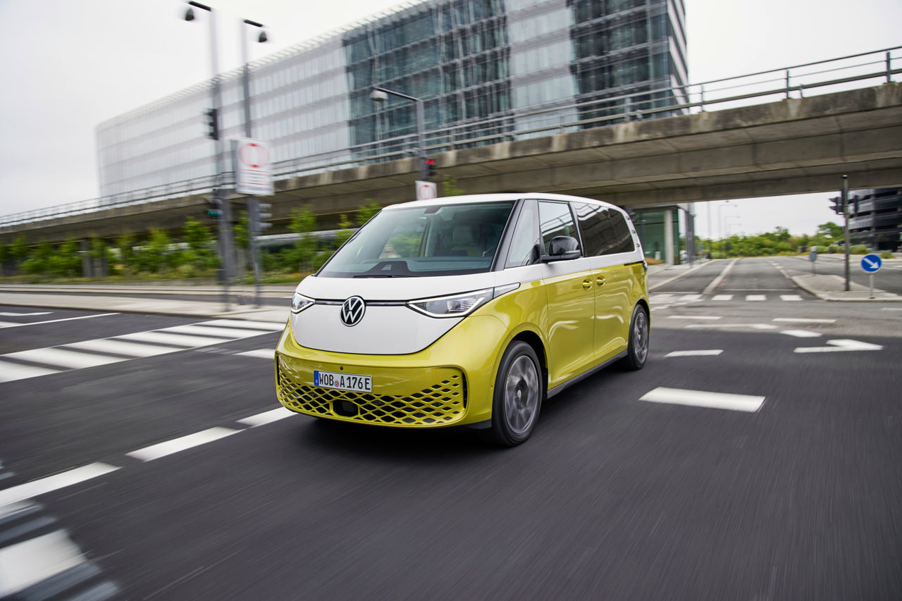
Poznań, 14 lutego 2024 r. Volkswagen Samochody Dostawcze kontynuuje swoją akcję wyprzedażową. W jej ramach można teraz nabyć innowacyjnego, w pełni elektrycznego Volkswagena ID. Buzz aż o 23% taniej. To tak, jakby od ceny samochodu odliczyć cały podatek VAT. Ponadto każdy kupujący ten model liczyć może na atrakcyjny pakiet benefitów, w którego skład wchodzi m.in. 5-letnia gwarancja i pakiet przeglądów na 5 lat
w atrakcyjnej cenie. Ponadto Volkswagen Samochody Dostawcze oferuje klientom dogodne warunki zakupu. Dla przykładu: raty w finansowaniu Leasing JAK ABONAMENT zaczynają się już od kwoty 1986,00 złotych netto.
Prowadzona na przełomie roku akcja wyprzedaży samochodów marki Volkswagen Samochody Dostawcze z rocznika 2023 cieszyła się wśród klientów ogromnym powodzeniem. Niektóre modele można było wtedy zakupić z rabatem sięgającym nawet 20%. Volkswagen Samochody Dostawcze postanowił kontynuować akcję „Korzyści, aż po dach”, przedłużając okres wyprzedażowy i jeszcze mocniej uatrakcyjniając ofertę!
Co w związku z akcją zyskają klienci? Na przykład Volkswagena ID. Buzz
z rocznika 2023 w wersji Pro, którego kupić można teraz aż o 23% taniej. To tak, jakby od ceny modelu odliczyć cały podatek VAT. Ponadto otrzymają na niego 5-letnią gwarancję oraz pakiet przeglądów na pięć lat w atrakcyjnej cenie.
Model ID. Buzz Pro to multifunkcjonalny pojazd stworzony od podstaw
w nowatorski sposób. W pełni elektryczny ID. Buzz Pro ma pięć miejsc siedzących, pomieści więc rodzinę i spory bagaż oraz pozwoli sprostać wyzwaniom codzienności – nawet w wielkomiejskim gąszczu ciasnych ulic. Ponadto ID. Buzz oferuje inteligentne połączenie systemów wspomagania kierowcy i systemów informacyjnych. Dopełnieniem całości jest design nawiązujący do ikonicznego Volkswagena T1 „Bulli” oraz umieszczony z tyłu silnik elektryczny zabierający wyjątkowo mało miejsca. Elektryczny napęd rozwija maksymalną moc 204 KM. Akumulator o pojemności netto 77 kWh pozwala uzyskać zasięg nawet 419 km. Ekologiczny, w pełni elektryczny
i solidny – ID. Buzz wyznacza nowe standardy marki Volkswagen Samochody Dostawcze.
Warto podkreślić, że Volkswagen ID. Buzz Pro w ramach wyprzedaży dostępny jest od ręki, a handlowcy w salonach marki Volkswagen Samochody Dostawcze dobiorą odpowiednie finansowanie: leasing jak abonament, leasing klasyczny lub najem. Warunki finansowania zakupu są bardzo korzystne. Na przykład raty w finansowaniu Leasing JAK ABONAMENT zaczynają się już od 1986,00 złotych netto. W skład tej kwoty wchodzi zarówno samo finansowanie, jak i pełen serwis samochodu oraz zarządzanie szkodami.
W celu zapoznania się ze szczegółami zapraszamy na naszą stronę internetową www.vwdostawcze.pl lub do najbliższego salonu dealerskiego marki Volkswagen Samochody Dostawcze.

Kontakt:
Magda Piekarczyk - Olszak
Kierownik komunikacji marketingowej i PR
Volkswagen Samochody Dostawcze
tel.+48 690 406 386
e-mail: magda.piekarczyk@volkswagen.pl

O marce Volkswagen Samochody Dostawcze:
Marka Volkswagen Samochody Dostawcze (VWSD) jako wiodący producent lekkich samochodów dostawczych znacząco i nieustannie kształtuje przemysł transportowy, zarówno towarowy jak i pasażerski. Nasze pojazdy przewożą pracowników budowlanych, rodziny i poszukiwaczy przygód, bułki, paczki i deski surfingowe. Codziennie pomagają niezliczonym ludziom na całym świecie w wykonywaniu swojej pracy, jeżdżą po drogach jako mobilne warsztaty oraz dowożą lekarzy pogotowia i policjantów do miejsc ich interwencji.
W zakładach w Hanowerze (D), Poznaniu (PL), Wrześni (PL) i Pacheco (ARG) około 24 tys. pracowników produkuje serie Transporter, Caddy, Crafter i Amarok, a od 2022 r. – również ID. Buzz – w pełni elektryczny model wzorowany na kultowym VW Bulli. Volkswagen Samochody Dostawcze to w obrębie Grupy Volkswagen wiodąca marka w zakresie jazdy autonomicznej oraz usług mobilności, takich jak Mobility-as-a-Service i Transport-as-a-Service – są to dziedziny, w których marka kształtuje przyszłość mobilności. W ten sposób marka transportuje społeczeństwo jutra wraz z jego wszystkimi wymaganiami ku czystej, inteligentnej i zrównoważonej mobilności. Za taką właśnie mobilnością opowiada się marka Volkswagen Samochody Dostawcze zgodnie ze swoją maksymą: transportujemy sukces, wolność i przyszłość.

